面试题精选 第四篇 HTML、CSS和jQuery
- 如何清除一个标签的子标签的浮动？
清除浮动的几种方法：
- 父元素有高度，此时就没有浮动的影响了
- 父元素如果不愿意设置固定死的高度，而是自动适配，就写overflow:hidden;_zoom:1;
- 后面的元素父盒子加上clear:both;盒子还是没有高度，margin失效；
- 两个盒子之前加上一个<div class="cl"></div> .fl{clear:both}，隔墙法，盒子还是没有高度，但是marign有用。
- 盒子加上::after{content:"",clear:both;} ，内墙法，这个元素自己最后的子元素是一个标准流元素，所以一下子给这个父盒子撑高了。特别好用。

- 描述一下浮动会造成什么影响，如何居中一个浮动元素？
【脱标】浮动的元素脱离标准文档流，【贴边】左浮动就会贴左边，又浮动贴右边，【字围】字会环绕这个浮动元素，【收缩】不区分行内元素和块级元素了，原来的行内元素现在可以设置宽度、高度，原来的块级元素如果不写width现在会自动缩进为内容宽度。
浮动的元素要想居中，必须定位。相对定位利用margin-left:50%; left:-宽度一半。
原理就是margin-left:50%;此时元素的左边线就会到屏幕中线，拉回自己的width一半即可。所以要用相对定位拉动。或者transform:translate(-50%,0);
<style type="text/css">
div{
float: left;
width: 500px;
height: 100px;
background-color: orange;
position: relative;
margin-left: 50%;
left:-250px;
}
</style>

- 简单说明绝对定位和浮动的区别和应用。
绝对定位脱离标准文档流，它的参考点是文档的左上角或者右上角。如果有任何父元素有定位属性，此时就依据“子绝父相”规则来设置自己的定位参考元素。在做网页时候非常的灵活方便。制作覆盖效果的时候，会大量使用绝对定位。
浮动脱离标准文档流，通常用于制作并排显示的元素，通常用于大的布局，或者无序列表比如图片的并排。可以使用clear:both;属性让标准流中的其他元素在此之后依次排列。

- 当float和margin同时使用时，如何解决IE6的双倍边距？
当浮动的方向和margin是同方向的时候，此时IE6会在这个方向的第一个元素身上产生双倍margin。解决方法：
1) 改变margin的方向，float:left; margin-right:20px; 浮动向左，margin向右
2) 给第一个元素单独写一个类叫做.no1 此时.no1{_margin-left:一半的margin;}
3) 用display:inline;不用浮动了

- 行内元素和块级元素的区别，行内元素有哪些，块级元素有哪些？
行内元素不能设置宽度、高度，但是能并排显示，浏览器视行内元素是“文本流元素”。span、a、em、b、u、i。
块级元素能设置宽度、高度，但是不能并排显示。div、h1、ul、p、li、section、header。

- CSS引入的方法有哪些？都有什么区别？
外链式<link href="1.css" type="text/css" rel="stylesheet" />
内嵌式<style type="text/css"></style>
导入式<style>@import url(1.css)</style>
行内式<div style="width:200px;background:red;"></div>

内嵌式速度快，但是改版麻烦，可以减少HTTP请求。
外链式方便多个网页同时使用一个样式表。
行内式通常用于开发时候的临时测试，语义不清晰，不能使用。
导入式不好用，因为页面首先加载，然后导入样式表，页面在1s~2s内会有没有样式表的情况，然后突然有了样式。

- 在书写高效CSS时，需要考虑哪些问题？
Gulp中有一个插件叫做gulp-csso,可以智能合并相同的样式，比如
我在工作中，大量使用gulp中有一个插件叫做gulp-csso，可以智能合并相同的样式，比如div p{font-size:10px;color:green;} p{color:green;} 它会智能变为：div p{font-size:10px;} p{color:green;}。 基本原则是：去掉不必要的样式、合并相同的样式、尽可能缩小样式的大小。多用公共类，让css变得不臃肿。
回答问题的时候一定要体现自己的知识渊博。

- 简述一下什么是内容与表现分离。
HTML就是负责语义，其他什么都不需要管。HTML不要用b、u、i来设置加粗、下划线、倾斜，而是写font-weight:bold; text-decoration:underline; font-style:italic; 用CSS来表示。再比如，logo可以用h1，用背景替换文字来呈递图片。text-indent:-999em;
CSS负责样式，不要写行内样式。

- CSS层叠是什么？
CSS全名叫做层叠式样式表，cascading style sheet，cascading就是层叠的意思。层叠具体有两层含义：
1） 比如一个标签它可以通过多种手段给他添加属性。
<h1 id="logo" class="spec"></h1>
#logo{}
.spec{}
h1{}
body{}
此时这个标签就被多个选择器添加属性，如果属性有冲突，CSS有精确的权重计算方法来确定“听谁的”。
2） 一个选择器可以同时作用在多个标签身上，也有一些属性可以继承下去。使标签是由多个选择器共同影响而来。此时CSS就可以写的很精简。

- 请解释浏览器是如何根据CSS选择器选择对应元素的？
#表示id，浏览器会寻找拥有id的元素。.表示类名class属性，空格表示后代，> 表示子元素, + 表示下一个兄弟 ， ~ 后面所有兄弟。

- 以下有若干个CSS选择器，请给出他们的优先级顺序。
div h1、#div h1、h1、div h1 #_h、div h1.c_h
div h1权重(0,0,2)
#div h1权重（1,0,1）
div h1 #_h权重（1,0,2） 这个最大
div h1.c_h 权重（0,1,2)

- 在HTML代码中如何做SEO？
h标签合理使用，strong标签语义比较强，合理使用。
title、<meta name="description" />、<meta name="keywords" />要合理设置
a标签要写title，img要写alt
div要有合理类名，比如.content、.header、.address，便于搜索引擎爬虫检索
HTML层次清晰，id不要重复，便于搜索引擎爬虫检索

- CSS怎样判断不同分辨率显示不同宽度布局，从而实现自适应宽度？
- 使用百分比布局，用百分比来写宽度、marign、padding
- 使用em当做单位，写一点JS让html根元素的字号随着浏览器宽度的变化而等比例变化
- 使用媒体查询，<link href="1.css" media="screen and (min-width=900px)" />

- 一个页面（HTML）由哪几部分构成？分别是什么？作用是什么？
由head和body构成。
head里面放置一些配置信息，比如配置title、keyword、description、charset等等信息，不会显示在浏览器中。
body是内容，会显示在浏览器的屏幕中。

- 你如何理解HTML的语义化？能否接触或了解重构？
根据语义来选择合适的标签，而不是表现形式。HTML只负责语义，不是说要加粗了，就放一个h，此时可以让开发者能写出优雅的代码，并且利于SEO。

- 如何区别CSS中的display:none和visibility:hidden？
display:none; 释放了自己的位置，后面的元素会上来，并且如果内部有img元素，此时img元素不会加载；
visibility:hidden如同opacity：0；只是不可见了，位置还是保留的。

- 给文字添加阴影用哪个属性？
text-shadow:1px 1px 1px red

- display属性值的常用取值不包括（c）。
A:inline B.block C.hidden D.none

- 标签上的alt与title属性区别是什么？
alt是alternate的简写，当图片不可以显示的时候的替代文本
title是a标签的悬浮提示文本。

- 清除浮动和闭合浮动的不同点？
和第1题一样，设置高度的元素叫做闭合浮动。

- em为什么可以缩放，以什么为基准？
em以html的字号为基准，比如2em，而html的字号是16px，此时2em就是32px。写一段JS让html根元素的字号随着浏览器宽度的变化而等比例变化，此时造成页面等比例缩放的现象。

- 下面哪一个标签可以产生一个回车换行（b）
A.<hr> B.<br> C.<tr> D.<tl>

- 下面哪一个是&的符号码（B）
A.&quot B.&amp C.&comp D.&nbsp

- font-size：62.5%，解释一下如此设计字体大小的原因？
因为默认情况下html标签的默认字号是16px，此时如果取默认，那么1em就是16px，此时fotn-size:62.5%; 此时就能将HTML这个根元素的字号变为10px。此时页面上所有元素的尺寸就方便口算了。但是62.5%逐步退出了历史舞台，因为Chrome30几版本不支持12px以下的字号了。
- &nbsp;&nbsp;前端工程师html<br></br>&nbsp;&nbsp;
以上代码中不合理的部分有哪些？

首先如果要空格，应该使用css中的text-indent:2em; 并且如果要换行，应该使用语义标签ｐ。非要用ｂｒ，也要写<br />，而不是标签对儿。

- 常见的网页图像格式有（C）
A.gif，tiff B.tiff，jpg C.gif，jpg D.tiff，png

- <img src=”name” algin=”left”>的意思是（A）？
A.图像对于周围的文本左对齐
B.图像对于周围的文本右对齐
C.图像对于周围的文本底部对齐
D.图像对于周围的文本顶部对齐

- Form中的input可以设置readonly和disable，请问这两项属性有什么区别？
readonly表示只读，不能更改元素内容。仅仅能作用在text/password/textarea上面。
disabled表示不可用，能作用在所有控件上面，比如select、radio、checkbox。

- 列举CSS中position的参数和作用？
四种定位：absolute、relative、fixed、static。
展开说三种定位的参考点是什么。

- 为什么利用多个域名来存储网站资源会更有效？
CDN，表示让用户从离自己最近的下载点下载资源。
突破服务器的带宽限制。
节约主域名的连接数，提升并发
更加安全，比如静态资源服务器上面，不能运行任何代码的。

- 定义一个div，在IE8下高度为100px，在IE7下为120px，在IE6下为140px。
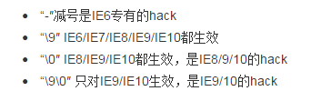

height:120px;
-height:140px;
height:100px\0;
还有：
<!--[if lt IE 7]><!--您的代码--><![endif]-->

- 当p的元素设置为bold时，以下哪条CSS语句的说法是正确的（D）
A.<p style=”text-size:bold;”> B.<p style=”font-size:bold;”>
C.p{text-size:bold;} D.p{font-weight:bold;}

- 网页设计采用div+css有什么好处？
语义清晰，DIV负责结构，CSS负责样式。便于更改，缩减页面代码，对SEO有利。便于改版，便于控制和排版布局。表现和内容相分离。

- 介绍盒子模型，说说标准盒子模型和IE盒子模型有什么区别，以及洗护发不同模型的条件？
标准盒子模型padding、margin外扩
IE盒子模型是padding、marign内减。如果写上了box-sizing:border-box;
要加上标准DTD，可以让IE使用标准盒子模型。

- CSS哪些属性可以继承？
text-开头的、line-开头的、font-开头的、color、cursor。
不能继承的是一切盒模型属性。
- <!DOCTYPE>标签的定义与用法，你常用的DOCTYPE是什么？
用在html标签之前，定义是HTML什么版本和XHTM什么版本。
我常用<!DOCTYPE html>是html5的声明头。

Strict版本不能使用b、u、i
transitional版本可以使用bui，所以HTML4中我经常使用这个。

- 介绍你所知道的CSS hack技巧。
_和-是IE6的css hack
!$^&()?#等是IE6,IE7的csshack,都是属性的hack
IE8的hack，在属性值后面加上\0/,例如：background-color:red\0/;
IE6,7,8,9的hack,属性值后面加\9,例如：background-color：blue\9;
IE8,9的hack：属性值后面加\0,例如：font-size:16px\0;
_针对IE6，*width、+width用于IE6和IE7。
color:red\0; 是IE8、9、10的hack。
还有HTML中：<!--[if lte IE 7]> 代码 <![endif]-->
- 请用div+css简单写出一段“返回顶部”的悬浮效果。
采用锚点和fixed定位的方式
<a id="top"></a>
...
...
..
<div class="top">
<a href="#top"></a>
</div>

样式:
.top{position:fixed;right:20px;bottom:20px;width:100px;height:100px;}

- 内联和important哪个优先级高？
important优先级高。如果属性是通过继承影响的，此时!important无效。
- 请解释一下CSS的优先级，并说明优先级如何计算？
当多个选择器同时写了一个属性，此时听谁的，就是优先级。
id最大，类第2，标签名第3。数个数即可。比如：
#box ul li.spec 权重就是（1,1,2）
#box ul li权重就是（1,0,2）
如果是继承，权重是0。如果都是继承，有“就近原则”。

- 如何解决IE6下select优先级高于div而导致的无法遮盖问题？
再写一个div，用此div盖住select。当select应该出现的时候，此时让div盖住它。
- 定位的值有哪几种？区别是什么？
相对定位相对自己
绝对定位默认以文档为参考点。如果自己的祖先元素中有定位的，此时以离自己最内层的已经定位的祖先元素为参考点。
固定定位以窗口为参考点。

- 在HTML页面中，position的默认值是什么？
static。

- 一个宽度不确定的div里面放三个水平对齐的div，左右2个div宽度固定为150px，中间那个div充满剩余的宽度。
圣杯布局，也叫作双飞翼布局。2004年特别火！
方法1就是固比固的思路，两个固定的元素绝对定位，中间的元素标准流中。此时利用绝对定位无视父盒子的padding，此时给父盒子加padding，错开左右两边的宽度即可。
<style type="text/css">
*{
margin: 0;
padding:0;
}
.part1{
position: absolute;
width:150px;
height: 400px;
background-color: orange;
left:0;
top:0;
}
.part2{
width:100%;
height:400px;
background-color:green;
}
.part3{
position: absolute;
width:150px;
height: 400px;
background-color: orange;
right:0;
top:0;
}
body{
padding: 0 150px;
}
</style>
方法2：奇淫技巧，结构上先写中间的元素，左右的元素写在下面，都是浮动，利用position:relative;形影分离，用maring-left:100%;
结构：
<div class="box">
<div class="part2"></div>
<div class="part1">1</div>
<div class="part3">3</div>
</div>
样式：
<style type="text/css">
*{
margin: 0;
padding:0;
}
.part1{
width:150px;
height: 400px;
background-color: orange;
float: left;
position: relative;
margin-left: -100%;
left:-150px;
}
.part2{

height:400px;
background-color:green;
float: left;
}
.part3{
width:150px;
height: 400px;
background-color: orange;
float: left;
position:relative;
right:-150px;
margin-left:-150px;
}
.box{
padding: 0 150px;
}
</style>

- IE如何让超出宽度的文字显示为省略号？
p{
width: 50px; /*必须设置宽度*/
overflow: hidden; /*溢出隐藏*/
text-overflow: ellipsis; /*以省略号...显示*/
white-space: nowrap; /*强制不换行*/
}
- 首行缩进2个字符的CSS代码是什么？
text-indent:2em;
- 为什么在firefox下文本无法撑开容器的高度？
如果我们一个盒子写了height那么此时文本无法撑开盒子高度，请使用min-height。
- 写一段CSS代码，让Chrome支持小于12px的文字。
font-size:12px; -webkit-transform:scale(0.8);

- 下面哪一个属性可以在新窗口打开一个链接（B）
A. _parent B. _blank C. _self D. _top

- 谈谈对CSS Sprites技术优缺点的理解。
CSS精灵技术，优点就是减少HTTP的请求数量，加快网页渲染速度。便于一整套更换，比如圣诞节了，此时可以改变CSS中的各种按钮、logo变成圣诞风格，一下子全变了。
缺点就是不能随意改变之前已经在精灵上面的图片的位置，做repeat-x、repeat-y精灵难以实现。做先导小符号的时候，精灵要靠边。

- CSS的伪类有哪些？有什么作用？在各个浏览器下都兼容吗？
:hover、:visited、:link、:active。
link没有点击的
visited：点击过的
hover悬停的
active是按下那一瞬间。
都兼容，但是要按照“爱恨准则”link、visited、hover、active放置。
- 以下链接到电子邮件的正确格式是：（B）

A.<a href=”mailto://123@abcd.om”>邮箱</a>
B.<a href=”mailto:123@abcd.om”>邮箱</a>
C.<a href=”#mailto:123@abcd.om”>邮箱</a>
D.<a href=”mail to://123@abcd.om”>邮箱</a>

<a href="mailto:123@email.com">Email</a>
- 怎样解决超链接访问过后hover样式不出现的问题？
但是要按照“爱恨准则”link、visited、hover、active放置。

- 请列举IE6的一些Bug的解决办法。
双倍margin、有链接的图片的边框、3px bug。overflow:hidden失效，用zoom:1;来解决。png透明度，用js：pngfix.js来解决。
1、双倍margin:解决方法：浮动的方向与margin的方向相反，或者给第一个添加一个类名，专门针对这个元素的margin值减半；
2、有链接的图片会有一条蓝色的边框，解决方法：给img清除边框border:none;
3、3px的bug：一个元素分浮动，另一个元素不浮动，则两个元素会并排排列，这两个元素之间回忆 3px的bug，解决fangfa:同级元素，要浮动都浮动，不浮动都不浮动，或者给浮动的第一个元素添加margin-right:-3px;即可将解决。
4、overflow:hidden;失效，解决方法：加上zoom:1;
5、图片透明：IE8以上的浏览器支持opacity:0.3;但是IE8以下浏览器不支持，但也有自己的透明方法，filter:alpha(opacity=0.3);
6.png透明：如果之后透明，没有半透明，可用gif来代替，因为gif在IE6没有兼容问题；如果有半透明，可写一段只有IE6认识的代码：
<!--[if lt IE 7]>
<script defer type="text/javascript" src="pngfix.js">
</script>
<![endif]-->
Defer用来延迟pngfix.js的加载
- 请尽可能多的列举IE6、IE7、Firfox浏览器的常见CSS兼容性差别以及解决办法。
一、CSS HACK
以下两种方法几乎能解决现今所有HACK.
1, !important
随着IE7对!important的支持, !important 方法现在只针对IE6的HACK.(注意写法.记得该声明位置需要提前.)
<style>
#wrapper{
width: 100px!important; /* IE7+FF */
width: 80px; /* IE6 */
}
</style>
2, IE6/IE7对FireFox
*+html 与 *html 是IE特有的标签, firefox 暂不支持.而*+html 又为 IE7特有标签.
<style>
#wrapper {
#wrapper { width: 120px; } /* FireFox */
*html #wrapper { width: 80px;} /* ie6 fixed */
*+html #wrapper { width: 60px;} /* ie7 fixed, 注意顺序 */
}
</style>
注意:
*+html 对IE7的HACK 必须保证HTML顶部有如下声明：
<!DOCTYPE HTML PUBLIC "-//W3C//DTD HTML 4.01 Transitional//EN" "http://www.w3.org/TR/html4/loose.dtd">
二、万能 float 闭合
关于 clear float 的原理可参见 [How To Clear Floats Without Structural Markup]
将以下代码加入Global CSS 中,给需要闭合的div加上 class="clearfix" 即可,屡试不爽.
<style>
/* Clear Fix */
.clearfix:after
{
content:".";
display:block;
height:0;
clear:both;
visibility:hidden;
}
.clearfix
{
display:inline-block;
}
/* Hide from IE Mac */
.clearfix {display:block;}
/* End hide from IE Mac */
/* end of clearfix */
</style>
三、其他兼容技巧
1, FireFox下给 div 设置 padding 后会导致 width 和 height 增加, 但IE不会.(可用!important解决)
2, 居中问题.
1).垂直居中.将 line-height 设置为 当前 div 相同的高度, 再通过 vertical-align: middle.( 注意内容不要换行.)
2).水平居中. margin: 0 auto;(当然不是万能)
3, 若需给 a 标签内内容加上样式, 需要设置 display: block;(常见于导航标签)
4, FF 和 IE 对 BOX 理解的差异导致相差 2px 的还有设为 float的div在ie下 margin加倍等问题.
5, ul 标签在 FF 下面默认有 list-style 和 padding . 最好事先声明, 以避免不必要的麻烦. (常见于导航标签和内容列表)
6, 作为外部 wrapper 的 div 不要定死高度, 最好还加上 overflow: hidden.以达到高度自适应.
7, 关于手形光标. cursor: pointer. 而hand 只适用于 IE.
1 针对firefox ie6 ie7的css样式
现在大部分都是用!important来hack，对于ie6和firefox测试可以正常显示，
但是ie7对!important可以正确解释，会导致页面没按要求显示！找到一个针
对IE7不错的hack方式就是使用“*+html”，现在用IE7浏览一下，应该没有问题了。
现在写一个CSS可以这样：
#1 { color: #333; } /* Moz */
* html #1 { color: #666; } /* IE6 */
*+html #1 { color: #999; } /* IE7 */
那么在firefox下字体颜色显示为#333，IE6下字体颜色显示为#666，IE7下字体颜色显示为#999。
2 css布局中的居中问题
主要的样式定义如下：
body {TEXT-ALIGN: center;}
#center { MARGIN-RIGHT: auto; MARGIN-LEFT: auto; }
说明：
首先在父级元素定义TEXT-ALIGN: center;这个的意思就是在父级元素内的内容居中；对于IE这样设定就已经可以了。
但在mozilla中不能居中。解决办法就是在子元素定义时候设定时再加上“MARGIN-RIGHT: auto;MARGIN-LEFT: auto; ”
需要说明的是，如果你想用这个方法使整个页面要居中，建议不要套在一个DIV里，你可以依次拆出多个div，
只要在每个拆出的div里定义MARGIN-RIGHT: auto;MARGIN-LEFT: auto; 就可以了。
3 盒模型不同解释
#box{ width:600px; //for ie6.0- w\idth:500px; //for ff+ie6.0}
#box{ width:600px!important //for ff width:600px; //for ff+ie6.0 width /**/:500px; //for ie6.0-}
4 浮动ie产生的双倍距离
#box{ float:left; width:100px; margin:0 0 0 100px; //这种情况之下IE会产生200px的距离 display:inline; //使浮动忽略}
这里细说一下block,inline两个元素,Block元素的特点是:总是在新行上开始,高度,宽度,行高,边距都可以控制(块元素);Inline元素的特点是:和其他元素在同一行上,...不可控制(内嵌元素);
#box{ display:block; //可以为内嵌元素模拟为块元素 display:inline; //实现同一行排列的的效果 diplay:table;
5 IE不认得min-这个定义
但实际上它把正常的width和height当作有min的情况来使。这样问题就大了，如果只用宽度和高度，正常的浏览器里这两个值就不会变，如果只用min-width和min-height的话，IE下面根本等于没有设置宽度和高度。
比如要设置背景图片，这个宽度是比较重要的。要解决这个问题，可以这样：
#box{ width: 80px; height: 35px;}html>body #box{ width: auto; height: auto; min-width: 80px; min-height: 35px;}
6 页面的最小宽度
min-width是个非常方便的CSS命令，它可以指定元素最小也不能小于某个宽度，这样就能保证排版一直正确。但IE不认得这个，而它实际上把width当做最小宽度来使。为了让这一命令在IE上也能用，可以把一个<div> 放到 <body> 标签下，然后为div指定一个类：
然后CSS这样设计：
#container{
min-width: 600px;
width:expression(document.body.clientWidth < 600? "600px": "auto" );
}
第一个min-width是正常的；但第2行的width使用了Javascript，这只有IE才认得，这也会让你的HTML文档不太正规。它实际上通过Javascript的判断来实现最小宽度。
7 清除浮动
.hackbox{ display:table; //将对象作为块元素级的表格显示}或者.hackbox{ clear:both;}
或者加入:after（伪对象）,设置在对象后发生的内容，通常和content配合使用，IE不支持此伪对象，非Ie 浏览器支持，
所以并不影响到IE/WIN浏览器。这种的最麻烦的......#box:after{ content: "."; display: block; height: 0; clear: both; visibility: hidden;}
8 DIV浮动IE文本产生3象素的bug
左边对象浮动，右边采用外补丁的左边距来定位，右边对象内的文本会离左边有3px的间距.
#box{ float:left; width:800px;}#left{ float:left; width:50%;}#right{ width:50%;}*html #left{ margin-right:-3px; //这句是关键}
HTML代码<div id="box"> <div id="left"></div> <div id="right"></div></div>
9 属性选择器(这个不能算是兼容,是隐藏css的一个bug)
p[id]{}div[id]{}
这个对于IE6.0和IE6.0以下的版本都隐藏,FF和OPera作用
属性选择器和子选择器还是有区别的,子选择器的范围从形式来说缩小了,属性选择器的范围比较大,如p[id]中,所有p标签中有id的都是同样式的.
10 IE捉迷藏的问题
当div应用复杂的时候每个栏中又有一些链接，DIV等这个时候容易发生捉迷藏的问题。
有些内容显示不出来，当鼠标选择这个区域是发现内容确实在页面。
解决办法：对#layout使用line-height属性 或者给#layout使用固定高和宽。页面结构尽量简单。
11 高度不适应
高度不适应是当内层对象的高度发生变化时外层高度不能自动进行调节，特别是当内层对象使用margin 或paddign 时。
例：
<div id="box">
<p>p对象中的内容</p>
</div>
CSS：#box {background-color:#eee; }
#box p {margin-top: 20px;margin-bottom: 20px; text-align:center; }
解决方法：在P对象上下各加2个空的div对象CSS代码：.1{height:0px;overflow:hidden;}或者为DIV加上border属性。
四、CSS兼容要点分析IE vs FF
CSS 兼容要点：
DOCTYPE 影响 CSS 处理
FF: div 设置 margin-left, margin-right 为 auto 时已经居中, IE 不行
FF: body 设置 text-align 时, div 需要设置 margin: auto(主要是 margin-left,margin-right) 方可居中
FF: 设置 padding 后, div 会增加 height 和 width, 但 IE 不会, 故需要用 !important 多设一个 height 和 width
FF: 支持 !important, IE 则忽略, 可用 !important 为 FF 特别设置样式
div 的垂直居中问题: vertical-align:middle; 将行距增加到和整个DIV一样高 line-height:200px; 然后插入文字，就垂直居中了。缺点是要控制内容不要换行
cursor: pointer 可以同时在 IE FF 中显示游标手指状， hand 仅 IE 可以
FF: 链接加边框和背景色，需设置 display: block, 同时设置 float: left 保证不换行。参照 menubar, 给 a 和 menubar 设置高度是为了避免底边显示错位, 若不设 height, 可以在 menubar 中插入一个空格XHTML+CSS兼容性解决方案小集
使用XHTML＋CSS构架好处不少，但也确实存在一些问题，不论是因为使用不熟练还是思路不清晰，我就先把一些我遇到的问题写在下面，省的大家四处
1、在mozilla firefox和IE中的BOX模型解释不一致导致相差2px解决方法：
div{margin:30px!important;margin:28px;}
注意这两个margin的顺序一定不能写反，据阿捷的说法!important这个属性IE不能识别，但别的浏览器可以识别。所以在IE下其实解释成这样：
div{maring:30px;margin:28px}
重复定义的话按照最后一个来执行，所以不可以只写margin:XXpx!important;
2、IE5 和IE6的BOX解释不一致IE5下div{width:300px;margin:0 10px 0 10px;}div的宽度会被解释为300px-10px(右填充)-10px(左填充)最终div的宽度为280px，而在IE6和其他浏览器上宽度则 是以300px+10px(右填充)+10px(左填充)=320px来计算的。这时我们可以做如下修改
div{width:300px!important;width /**/:340px;margin:0 10px 0 10px}
关于这个/**/是什么我也不太明白，只知道IE5和firefox都支持但IE6不支持，如果有人理解的话，请告诉我一声，谢了！：）
3、ul标签在Mozilla中默认是有padding值的,而在IE中只有margin有值所以先定义
ul{margin:0;padding:0;}
就能解决大部分问题
4、关于脚本，在xhtml1.1中不支持language属性，只需要把代码改为
< type="text/java">
就可以了
五、10个你未必知道的CSS技巧
1、CSS字体属性简写规则
一般用CSS设定字体属性是这样做的：
font-weight:bold;
font-style:italic;
font-varient:small-caps;
font-size:1em;
line-height:1.5em;
font-family:verdana,sans-serif;
但也可以把它们全部写到一行上去：
font: bold italic small-caps 1em/1.5em verdana,sans-serif;
真不错！只有一点要提醒的：这种简写方法只有在同时指定font-size和font-family属性时才起作用。而且，如果你没有设定font-weight, font-style, 以及 font-varient ，他们会使用缺省值，这点要记上。
2、同时使用两个类
一般只能给一个元素设定一个类（Class），但这并不意味着不能用两个。事实上，你可以这样：
<p class="text side">...</p>
同时给P元素两个类，中间用空格格开，这样所有text和side两个类的属性都会加到P元素上来。如果它们两个类中的属性有冲突的话，后设置的起作用，即在CSS文件中放在后面的类的属性起作用。
补充：对于一个ID，不能这样写<p id="text side">...</p>也不能这样写
3、CSS border的缺省值
通常可以设定边界的颜色，宽度和风格，如：
border: 3px solid #000
这位把边界显示成3像素宽，黑色，实线。但实际上这里只需要指定风格即可。
如果只指定了风格，其他属性就会使用缺省值。一般地，Border的宽度缺省是medium，一般等于3到4个像素；缺省的颜色是其中文字的颜色。如果这个值正好合适的话，就不用设那么多了。
4、CSS用于文档打印
许多网站上都有一个针对打印的版本，但实际上这并不需要，因为可以用CSS来设定打印风格。
也就是说，可以为页面指定两个CSS文件，一个用于屏幕显示，一个用于打印：
<link type="text/css" rel="stylesheet" href="/blog/stylesheet.css" media="screen" /> <link type="text/css" rel="stylesheet" href="printstyle.css" media="print" />
第1行就是显示，第2行是打印，注意其中的media属性。
但应该在打印CSS中写什么东西呢？你可以按设计普通CSS的方法来设定它。设计的同时就可以把这个CSS设成显示CSS来检查它的效果。也许你会使用 display: none 这个命令来关掉一些装饰图片，再关掉一些导航按钮。要想了解更多，可以看“打印差异”这一篇。
5、图片替换技巧
一般都建议用标准的HTML来显示文字，而不要使用图片，这样不但快，也更具可读性。但如果你想用一些特殊字体时，就只能用图片了。
比如你想整个卖东西的图标，你就用了这个图片：
<h1><img src="/blog/widget-image.gif" alt="Buy widgets" /></h1>
这当然可以，但对搜索引擎来说，和正常文字相比，它们对alt里面的替换文字几乎没有兴趣这是因为许多设计者在这里放许多关键词来骗搜索引擎。所以方法应该是这样的：
<h1>Buy widgets</h1>
但这样就没有特殊字体了。要想达到同样效果，可以这样设计CSS：
h1 { background: url(/blog/widget-image.gif) no-repeat; height: image height text-indent: -2000px }
注意把image height换成真的图片的高度。这里，图片会当作背景显示出来，而真正的文字由于设定了-2000像素这个缩进，它们会出现在屏幕左边2000点的地方，就看不见了。但这对于关闭图片的人来说，可能全部看不到了，这点要注意。
6、CSS box模型的另一种调整技巧
这个Box模型的调整主要是针对IE6之前的IE浏览器的，它们把边界宽度和空白都算在元素宽度上。比如：
#box { width: 100px; border: 5px; padding: 20px }
这样调用它：
<div id="box">...</div>
这时盒子的全宽应该是150点，这在除IE6之前的IE浏览器之外的所有浏览器上都是正确的。但在IE5这样的浏览器上，它的全宽仍是100点。可以用以前人发明的Box调整方法来处理这种差异。
但用CSS也可以达到同样的目的，让它们显示效果一致。
#box { width: 150px } #box div { border: 5px; padding: 20px }
这样调用：
<div id="box"><div>...</div></div>
这样，不管什么浏览器，宽度都是150点了。
7、块元素居中对齐
如果想做个固定宽度的网页并且想让网页水平居中的话，通常是这样：
#content { width: 700px; margin: 0 auto }
你会使用 <div id="content"> 来围上所有元素。这很简单，但不够好，IE6之前版本会显示不出这种效果。改CSS如下：
body { text-align: center } #content { text-align: left; width: 700px; margin: 0 auto }
这会把网页内容都居中，所以在Content中又加入了
text-align: left 。
8、用CSS来处理垂直对齐
垂直对齐用表格可以很方便地实现，设定表格单元 vertical-align: middle 就可以了。但对CSS来说这没用。如果你想设定一个导航条是2em高，而想让导航文字垂直居中的话，设定这个属性是没用的。
CSS方法是什么呢？对了，把这些文字的行高设为 2em：line-height: 2em ，这就可以了。
9、CSS在容器内定位
CSS的一个好处是可以把一个元素任意定位，在一个容器内也可以。比如对这个容器：
#container { position: relative }
这样容器内所有的元素都会相对定位，可以这样用：
<div id="container"><div id="navigation">...</div></div>
如果想定位到距左30点，距上5点，可以这样：
#navigation { position: absolute; left: 30px; top: 5px }
当然，你还可以这样：
margin: 5px 0 0 30px
注意4个数字的顺序是：上、右、下、左。当然，有时候定位的方法而不是边距的方法更好些。
10、直通到屏幕底部的背景色
在垂直方向是进行控制是CSS所不能的。如果你想让导航栏和内容栏一样直通到页面底部，用表格是很方便的，但如果只用这样的CSS：
#navigation { background: blue; width: 150px }
较短的导航条是不会直通到底部的，半路内容结束时它就结束了。该怎么办呢？
不幸的是，只能采用欺骗的手段了，给这较短的一栏加上个背景图，宽度和栏宽一样，并让它的颜色和设定的背景色一样。
body { background: url(/blog/blue-image.gif) 0 0 repeat-y }
此时不能用em做单位，因为那样的话，一旦读者改变了字体大小，这个花招就会露馅，只能使用px。

- 一个网页制作完成后，在发布之前，我们会对页面进行测试，测试内容主要包括哪几个方面？
兼容性、js特效的bug、流畅度、加载速度的测试。
- 在网页设计与制作时，为了使制作出来的网页下载速度快、布局合理、浏览方便、和谐悦目，应注意哪些问题？
网页文件大小
页面布局
页面导航
图像大小
颜色搭配
背景图像
- IE6下为什么无法定义1px左右高度的容器？
IE6下这个问题是因为默认的行高造成的,解决的方法也有很多,例如：overflow:hidden | zoom:0.08 | line-height:1px
_font-size:0;
- 写出5条Firfox和IE的脚本兼容问题？
1, FireFox下给 div 设置 padding 后会导致 width 和 height 增加, IE不会（但内容编辑区域减少）.(可用!important解决)
2, FF 和 IE 对 BOX 理解的差异导致相差 2px 的还有设为 float的div在ie下 margin加倍等问题.
3, 作为外部 wrapper 的 div 不要定死高度, 最好还加上 overflow: hidden.以达到高度自适应.
4, 关于手形光标. cursor: pointer. 而hand 只适用于 IE.
5 针对firefox ie6 ie7的css样式
现在大部分都是用!important来hack，对于ie6和firefox测试可以正常显示，
但是ie7对!important可以正确解释，会导致页面没按要求显示！找到一个针
对IE7不错的hack方式就是使用“*+html”，现在用IE7浏览一下，应该没有问题了。
现在写一个CSS可以这样：
#1 { color: #333; } /* Moz */
* html #1 { color: #666; } /* IE6 */
*+html #1 { color: #999; } /* IE7 */
那么在firefox下字体颜色显示为#333，IE6下字体颜色显示为#666，IE7下字体颜色显示为#999。
- 最常遇到的兼容Bug有哪些？有哪些问题解决起来是最麻烦的？
IE6 PNG、IE6 Fixed，IE6双倍margin，3px的bug,有a标签的图片有蓝色边框，overflow:hidden;失效
- DOCTYPE的作用？严格模式和混杂模式的区别，如何触发这两种模式，区分它们有何意义？
用在html标签之前，定义是HTML什么版本和XHTM什么版本。
Strict,不能用u,I,b,br,hr等标签
transition,严格模式可以使用以上这些标签
超链接只能在不同的网页之间进行跳转吗？（判断题）
可以有锚点，<a name="top></a> <a href="#top">返回顶部</a>
- 使文字加粗除了<b></b>外，还有font-weight:bold;。
==============================华丽丽的分割线===============================

jQuery
- 下面哪种不是jQuery的选择器？（D）
A.基本选择器 B.后代选择器 C.类选择器 D.进一步选择器

- 下面哪一个是用来追加到指定元素的末尾的？（C）

A.insertAfter() B.append() C.appendTo()元素内最后一个子元素 D.after() 添加一个兄弟
遇见模棱两可的题目，直接在选上上面写标注。不是2B铅笔答题，都是人在看卷子。

- 下面哪一个不是jQuery对象访问的方法？（这题有问题）。

A.each(callback) b.size() C.index(subject) D.index()

- 如果需要匹配包含文本的元素，用下面哪种来实现？（B）

A.text() B.contains() C.input() D.attr(name)

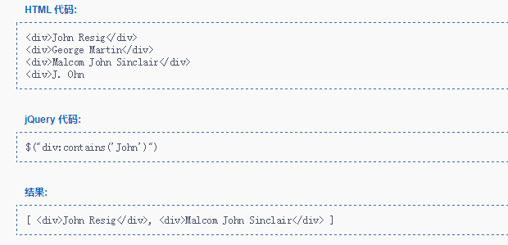

- jQuery中的选择器和CSS中的选择器有区别吗，jQuery中的选择器有什么优势？
jQuery中的选择器几乎涵盖了所有CSS2.1和CSS3的选择器，同时增加了自己的选择器比如$("div:contain()") $("div:odd") 。jQuery中的选择器是IE6都兼容的。

- siblings()方法和$(‘prev~div’)选择器是一样的吗？
不一样，sibling()包括它前面后面所有的兄弟，而prev~div只包括它后面的兄弟
$("prev").nextAll("div")等价于$("prev~div");

- 如果想在一个指定的元素后添加内容，下面哪个可以实现该功能？（D）

A.append(content) B.appendTo(content)
C.insertAfter(content) D.after(content)

- jQuery选择中，id和class有什么区别？
id只能有一个，class可以重复。
- jQuery中，如果想要获取当前窗口的宽度值，下面哪个可以实现该功能？（A）
A.width() B.width(val) C.width D.innerWidth()

- 在一个表单中，如果想要给输入框添加一个输入验证，可以用下面哪个事件实现？（）
A.hover(over, out) B.keypress(fn) C.change() D.change(fn)

比如验证只能输入数字：
<script type="text/javascript">
$("input").keypress(function(event){
if(event.keyCode > 57 || event.keyCode < 48){
return false;
}
});
</script>

- 在jQuery中，用一个表达式来检查当前选择的元素集合，使用___is()函数___来实现，如果这个表达式失效，则返回___false___值？
is(":animated")
- 彻底将jQuery变量还原，可以使用noConflict()方法实现？
比如：
<script type="text/javascript">
alert($); //jQuery函数
var mm = jQuery.noConflict();
alert($); //undefined。$这个名字被释放了
alert(jQuery) //jQuery函数。jQuery这个名字是无论如何不能释放的。
alert(mm); //jQuery函数。
</script>
conflict表示冲突，noConflict函数就是用来放置其他函数也用$作为函数名产生冲突。让jQuery主动释放$函数。
- jQuery表单提交前有几种校验方法？分别是什么。
监听表单的submit事件，然后验证表单域的值是否合法。如果非法，此时return false。表单将不能被提交。
- 下面哪种不属于jQuery的筛选（B）
- 过滤 B.自动 C.查找 D.串联
过滤filter函数，不仅仅可以过滤jQuery对象，还可以过滤数组
<script type="text/javascript">
var arr = [1,2,3,4,5,6];
var arr2 = arr.filter(function(item){
if(item > 3){
return false;
}
return true;
})
console.log(arr2); //[1,2,3]
</script>

串联是add函数、content函数、andSelf函数、
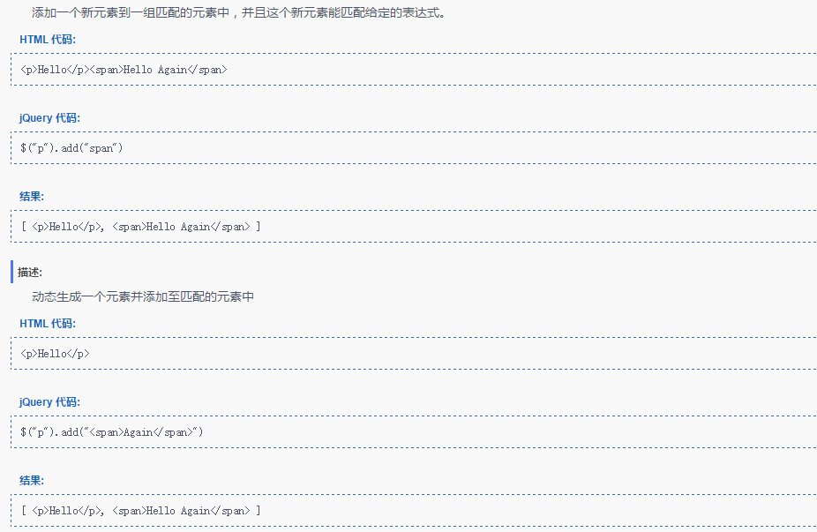

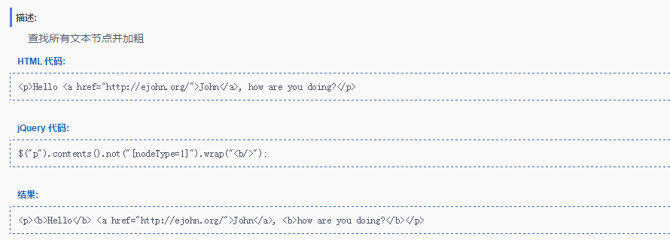

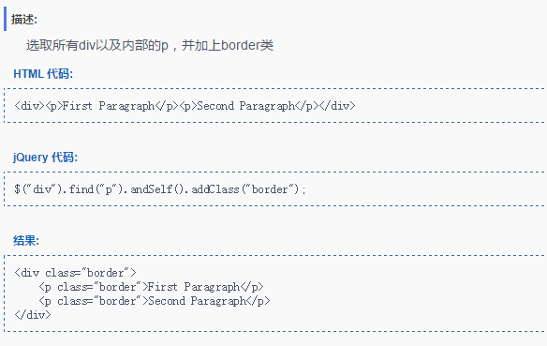

<p><span>1</span></p>
<p><span>2</span></p>
<p><span>3</span></p>
<p><span>4</span></p>
<p>5</p>
<p>6</p>
<script type="text/javascript" src=" jquery-1.12.3.min.js"></script>
<script type="text/javascript">
$("p").find("span").end().css("color","red");
</script>
执行之后，行内样式加在p身上：
<p><span>1</span></p>
<p style="color:red;"><span>2</span></p>
<p style="color:red;"><span>3</span></p>
<p style="color:red;"><span>4</span></p>
<p>5</p>
<p>6</p>

- 当DOM加载完成后要执行的函数，下面哪个是正确的？（C）

A.jQuery(expression, [context]) B.jQuery(html, [ownerDocument])
C.jQuery(callback) D.jQuery(elements)

$(document).ready(function(){})
等价于
jQuery(function(){})
或者
$(function(){})

- Touches、targetTouches、changedTouches三个属性有什么区别？
touches表示event.touches数组，是屏幕上所有手指信息的封装，是一个数组
targetTouches表示在当前DOM元素上的手指列表
changeTouchens是表示手指离开的手指列表。

- jQuery怎么判断元素是否存在？
$("#box").length > 0
- jQuery中，$bind()、$live()和$delegate()的区别是什么？
bind可以同时绑定多个事件类型：
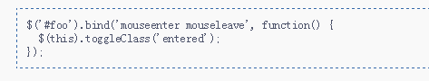
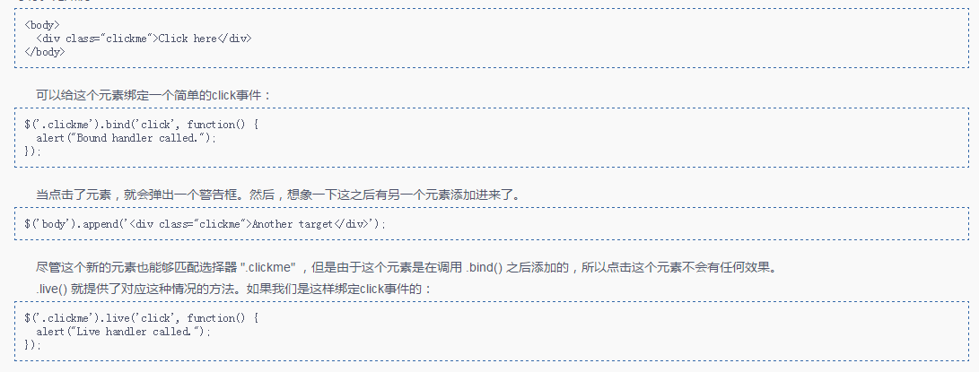
live在jQuery1.9中被删除了。

delegate就是jQuery中的事件委托。
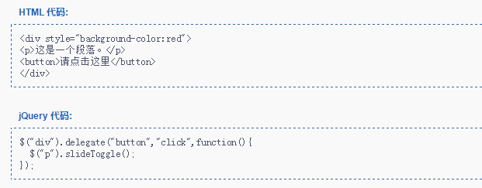

事件委托可以替代live函数：
$("section").delegate("div","click",function(){
alert($(this).index())
})

- 什么是事件委托？jQuery用事件委托怎么写？
delegate函数。
事件委托就是当一个元素内容有很多同样的元素都需要有事件监听，此时就给这个父元素添加事件监听，点击子元素事件会冒泡到这个父元素。此时规避了大量添加监听，从而效率极大提升。
$("section").delegate("div","click",function(){
$(this).css("background-color","green");
});

等价于原生：
sss.onclick = function(event){
event.target.style.background = "green";
}

- 在移动Web开发时，可以使用click事件吗？如不行，请说明原因？
click事件手机浏览器会等待下一次的触碰，来判定是不是双击，如果是双击就是放大视口等功能。所以click事件触发会比较慢，大约会等待200ms左右。
touchstart事件表示手指触碰的一瞬间，不会有任何的停顿。

- 简述jQuery中$live()的实现原理。
事件委托，底层是delegate函数，将事件绑定给了父元素。

- jQuery中proxy及delegate两个方法的作用是什么？
proxy和事件监听没有关系，表示设置一个函数的代理，就表示这个函数不改变原来的函数，只是设置了一下上下文。
$( "btn" ).on( "click",$.proxy(one,tow));
等价于:
$( "btn" ).on( "click", function(event){
one.fn.call(tow,event);
})

再来一个DOM例子：
function cc(event){
this.css("background-color","red");
alert(event.pageX)
}

$("#box2").click($.proxy(cc,$("#box1")));

效果就是点击盒子2，盒子1变红。
等价于：
$("#box2").click(function(event){
cc.call($("#box1"),event);
})

- window.onload和document.ready()的区别？
window.onload表示网页中的所有元素和关联文件都已经完全加载完毕之后执行，不用考虑DOM加载顺序。
document.ready()表示当所有DOM就绪时候就已经调用了，调用的时候图片请求已经发出，但是不等待这个图片加载完毕，要比window.onload更早发生，但是缺点就是此时不能得到图片宽度、高度。所以如果业务中要使用图片的宽度、高度，此时外壳一定是window.onload或者写$("img).load()里面用count计数，看看count == $("img").length。
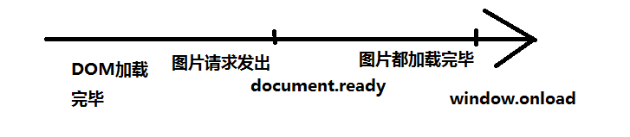

- jQuery中的load()方法怎么用？
load是ajax函数，挺好用的。
$("input").click(function(){
$.get("a.txt",function(data){
$("div").html(data);
})
})
等价于：
$("input").click(function(){
$("div").load("a.txt");
})
- 如何使用jQuery实现复选框的全选和反全选效果？
$("input[type=checkbox]").attr("checked",true) 会发现第二次点击没有效果了。
所以可以遍历：
// $("#btn1").click(function(){
// $("input[type=checkbox]").each(function(){
// this.checked = true;
// })
// });

// $("#btn2").click(function(){
// $("input[type=checkbox]").each(function(){
// this.checked = false;
// })
// });

// $("#btn3").click(function(){
// $("input[type=checkbox]").each(function(){
// this.checked = !this.checked;
// })
// });

或者使用prop()函数：
$("#btn1").click(function(){
$("input[type=checkbox]").prop("checked",true);
});

$("#btn2").click(function(){
$("input[type=checkbox]").prop("checked",false);
});

- 请指出eq()、get()、[]的区别。
eq()是返回jQuery对象
get()是返回原生JS对象
[]将jQuery对象变为原生JS对象。
- 介绍一下jQuery easeUI。如何使用jQuery easeUI组件？
熟悉一下jQuery easeUI插件，看一下官网：
http://www.jeasyui.com/demo/main/index.php

- 你知道哪些针对jQuery的优化方法？
尽可能设置全局变量，信号量
尽量避免出现重复的代码，用尽可能少的代码去实现效果。
不要多次使用$()，获得的jQuery对象就用变量保存。
- 简述在jQuery下Ajax的全过程。
直接写了Ajax函数的使用：
$.ajax({
"url" : "1.php",
"type" : "post",
"data" : {
"name":"小明"
},
"success" : function(){

},
"error" : function(){

}
});
也可以写写Ajax的机理。
- 下面不属于Ajax事件的是（C）
A.ajaxComplete(callback) B.ajaxSuccess(callback)
C.$.post(url) D.ajaxSend(callback)

ajaxComplete表示任何Ajax结束之后做的事情，通常监听document。
$( document ).ajaxComplete(function() {
$( ".log" ).text( "Triggered ajaxComplete handler." );
});
ajaxSuccess表示任何ajax成功之后做的事情，通常监听document
$(document).ajaxSuccess(function() {
$( ".log" ).text( "Triggered ajaxSuccess handler." );
});

ajaxSend表示Ajax请求发出之后做的事情，通常监听document
$( document ).ajaxSend(function() {
$( ".log" ).text( "Triggered ajaxSend handler." );
});

关于页面上任何Ajax发出、结束函数清单：
.ajaxComplete()
.ajaxError()
.ajaxSend()
.ajaxStart()
.ajaxStop()
.ajaxSuccess()
- DOM对象如何转换成jQuery对象（jQuery对象如何转换成DOM对象）？★★★★★
$()、jQuery()函数就可以将DOM转为jQuery对象，
jQuery对象可以用方括号变为DOM对象，当然还有jQuery中的get()的方法，$("#div").get(0)

- 你为什么要使用jQuery？
首先jQuery是操作DOM之王，
1、有非常强的选择元素的能力，$("#header nav ul li:first") ，
2、内置函数如css()、slideDown()、show()、hide()非常多，动画很简单$().animate()，
3、兼容性很好，让我们编程的时候将重心放到业务上，而不是一些兼容性等细节上。
4、插件丰富，比如jQuery-ui等等。
- $.getScript()方法和$.getJSON()方法有什么区别？
$.getScript()类似JSONP，表示通过Ajax请求一个js文件并执行。注意不是通过script标签的发出的请求，而是XMLHttpRequest发出的请求。它的哲学不是JSONP，JSONP是Script标签来进行src请求，能跨域，而getScript仍然是Ajax，还是不能跨域。干吗用的，可以做lazy-load，当用户滚动到某一个部分的时候，再加载这个部分的JS代码。
$.getJSON()表示发出get请求，然后自动转为JSON对象。
$.getJSON("2.txt",function(data){
alert(typeof data)
});
- 为什么要使用第三方工具CDN来加速jQuery文件？
CDN是Content Delivery Network，内容分发网络，可以让文件从最近的服务器节点下载。可以减少等待时间，提升加载速度。
- jQuery哪些方法不能在zepto中使用，举例说明。
jQuery中的方法很多都需要在zepto中单独构建或者单独引包才能使用，比如fadeIn()、fadeOut()、animate()。
还有一些jQuery自己的选择器不能使用$(":first")、$(":odd")等等都不能用。
- jQuery是否支持AMD规范？当作为AMD模块运行时，模块名是什么？
AMD就是Asynchronous Module Definition，异步模块化加载。
jQuery支持AMD规范的，模块名是jQuery或者$()。当然任何AMD框架都能设置alias别名，可以自由设置jQuery向外暴露的名字。比如require.js中可以使用AMD规范。

比如require.js中：
requirejs.config({
//基准路径，如果没有配置基准路径，所有的路径都是以main.js所在的文件夹当做基准路径。
baseUrl: '/js',
//paths允许我们一个一个罗列所有可能出现的文件的路径。
paths : {
"pi" : "yuanzhoulv_7wei",
"jquery" : "lib/jquery-1.12.3.min"
}
});

requirejs(["math","jquery"],function(math,$){
// alert("我是main.js，你好");
// alert(math.lifang(3));
alert(math.zhouchang(3));

$("body").css("background","red");
});

- jQuery的美元符号$有什么作用？
$()就是jQuery函数，功能是：
获得DOM元素变为jQuery对象，$("#box")
创建DOM $("<div></div>")
延迟加载函数 $(function(){ })

- 怎样用jQuery实现对URL的编码和解码？
原生的方法：encodeURIComponent和decoceURIComponent
- 如何用jQuery禁用浏览器的前进后退按钮？
window.history.forward(1) 前进一步
window.history.back(1) 回退一步
书上说：
window.history.forward(-1) 是禁用前进按钮
- 如何解决jQuery，prototype共存，以及全局变量冲突问题？
$.noConflict();
- 如何使用jQuery来切换样式表？
$("input").click(function(){
$("link").attr("href","b.css")
})

- 写一段代码描述命令模式。
命令模式指的是将命令变为一个个清单列出来，集合成为一个对象，就是命令模式。命令模式的一个实例是对同一个对象的命令，此时就非常方便管理同一个对象。
function Command(obj){
this.$obj = obj;
}

Command.prototype.show = function(){
this.$obj.show();
}
Command.prototype.hide = function(){
this.$obj.hide();
}
Command.prototype.animate = function(){
this.$obj.animate.apply(this.$obj,arguments);
}

var changeBox = new Command($("#box"));

changeBox.animate({"width":500},1000)

还可以将命令模式和装饰者模式结合起来：
<script type="text/javascript">
function Command(obj){
this.$obj = obj;
}

Command.prototype.show = function(){
this.$obj.show();
}
Command.prototype.hide = function(){
this.$obj.hide();
}
Command.prototype.animate = function(){
this.$obj.animate.apply(this.$obj,arguments);
}

function Hezi(id){
this.$dom = $("#" + id);
//装饰一下：
this.command = new Command(this.$dom);
}

var box = new Hezi("box");
//调用的时候多了一层封装：
box.command.animate({"height":1000},1000);
</script>

43. 选择器$("div ul li:eq(0) span")的意思是什么？
任何一个li是有div、ul祖先节点，并且是自己是第一个子节点（序号是0），然后选择里面span。

